Rezervační systém rekreačních zařízení – nový
Přístupový link: https://rezervace.ceproas.cz/login/
Dostupnost na intranetových stránkách: Interní aplikace – Rezervační systém rekreačních zařízení ČEPRO

Přihlášení pro uživatele s firemní loginem (obr. 1)::
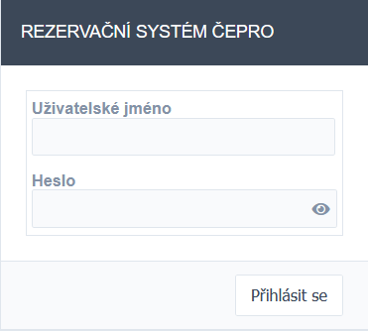
Aktuálně se přihlásíte do prostředí, které je velmi podobné tomu, na který jste již byli zvyklí.
Přihlašovací údaje to této aplikace jsou stejné jako do počítače (doménové ověření loginem, který Vám byl personalizovaně vytvořen)

Hlavní stránka (obr. 2)
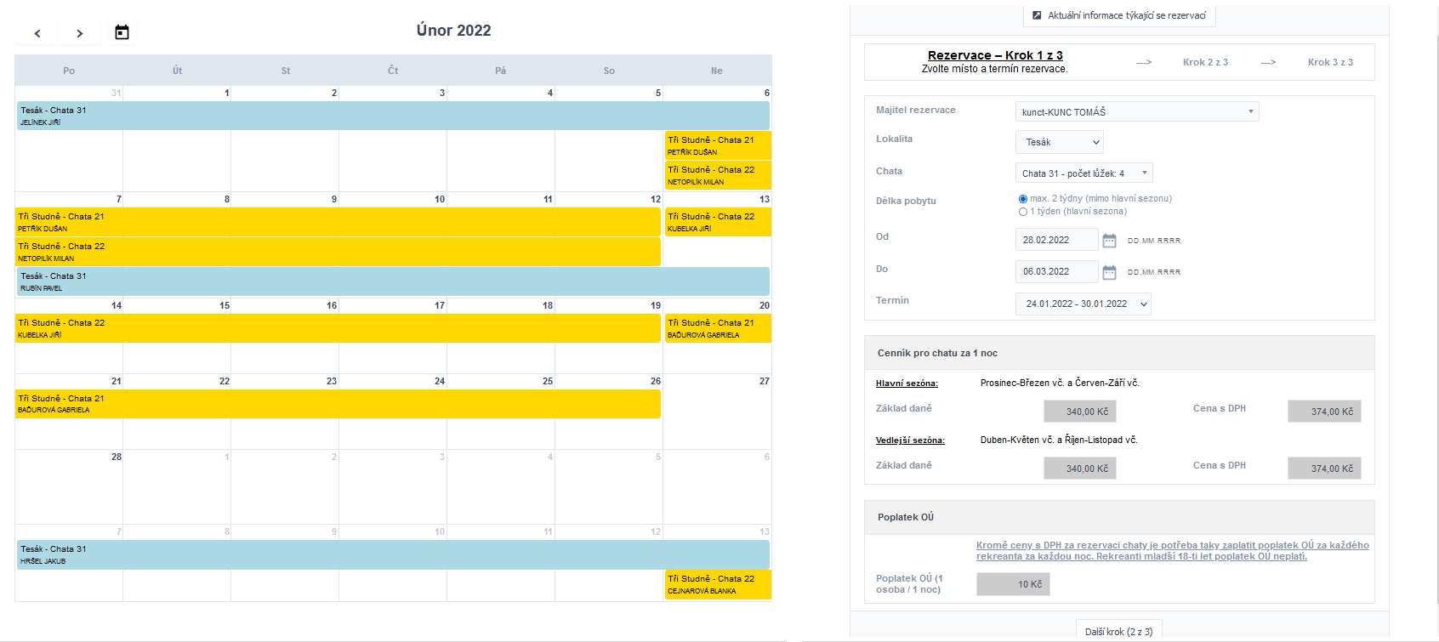
Hlavní stránka: odkaz na základní okno nabídky rezervací
Moje rezervace: odkaz na Vámi vytvořené rezervace
Přihlášen (jméno uživatele): odkaz na odhlášení se z aplikace

Postup založení rezervace (viz obr. 2):
- Výběr lokality
- Výběr chat
- Délka pobytu
- Vyplnění data od -do
- Tlačítko „Další krok (2 z 3)“
Bližší definice jednotlivých rekreantů (viz obr. 3):
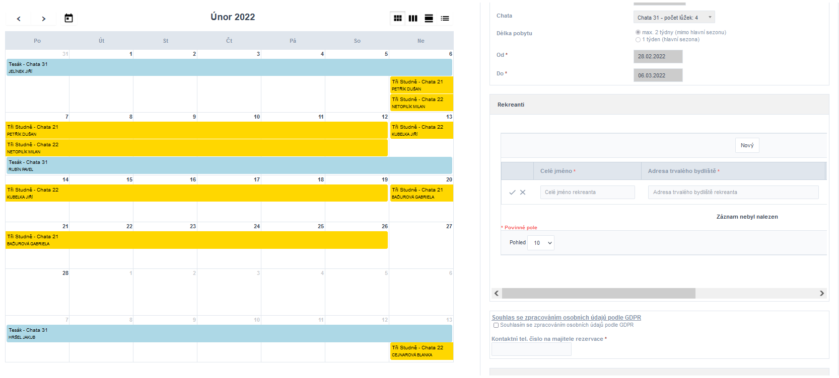
Tlačítkem „Nový“ prosím definujte jmenovitě jednotlivé rekreanty v následující struktuře dat:
- Jméno a příjmení rekreanta
- Adresa trvalého bydliště
- Datum narození (v pravé části tohoto formuláře)
- Číslo občanského průkazu (v pravé části tohoto formuláře)
Následně je nutné tohoto rekreanta symbolem „zatržítko“ uložit

Včetně udělení souhlasu se zpracováním osobních údajů dle GDPR a vyplnění telefonního kontaktu na majitele rezervace (viz obr. 4):
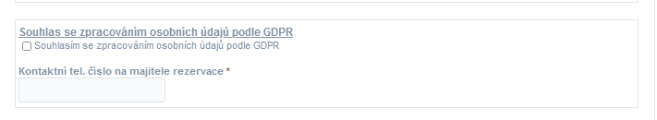
Na toto pole se dostanete posuvníkem směrem dolů (v pravé části průvodce rezervací).
Následně zvolíte tlačítko „Další krok (3 z 3)“

Na 3. straně průvodce založení rezervace je shrnutí Vaší rezervace (všech Vámi vybraných a vyplněných údajů).
Rovněž tak tato stránka obsahuje informaci o poplatcích a celkové částce rezervace včetně DPH.
Následně tlačítkem „Rezervovat“ vytvoříte závaznou rezervaci.

